**БРОЈ 1**

ü Обој оне животиње којих има само по једна.

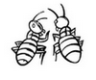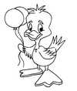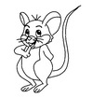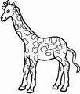

ü Доцртај или допиши оно што недостаје.

1

1

üü Настави започето:

|  |  |  |  |  |  |  |  |  |  |
| --- | --- | --- | --- | --- | --- | --- | --- | --- | --- |
| 1 |  |  |  |  |  |  |  |  |  |

Број 2

1. Пре­ма за­да­том бро­ју, на­цр­тај од­го­ва­ра­ју­ћи број еле­ме­на­та.

2

1

2

2. У квадратић упиши одговарајући број.

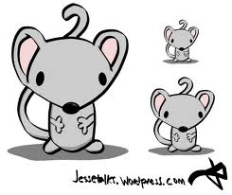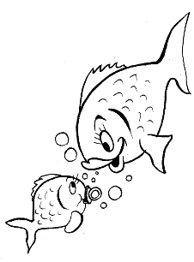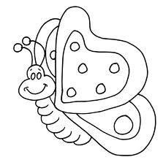

3. Заокружи број који одговара броју елемената у датом скупу.

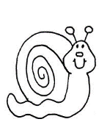

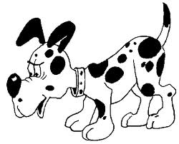



2

1

2

1

2

1

Бројимо до 3

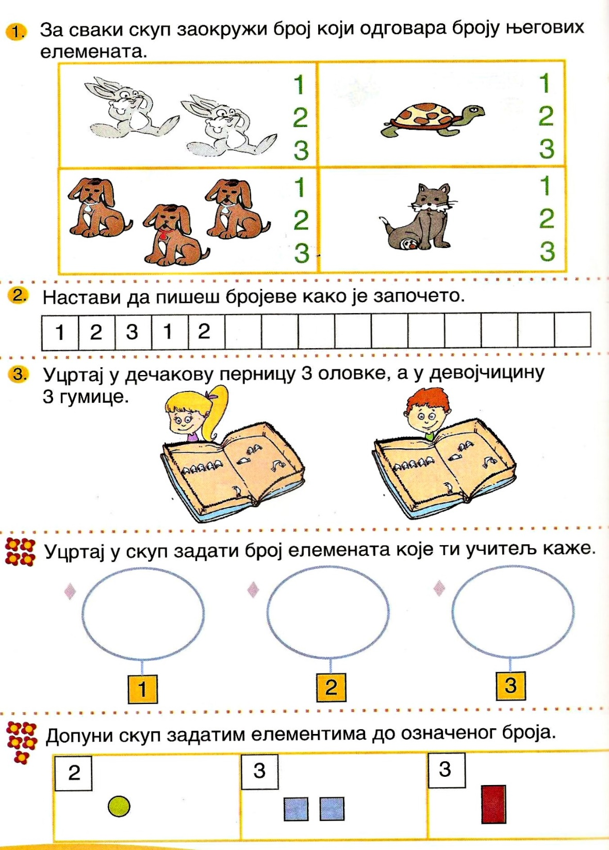

Бројимо до 4

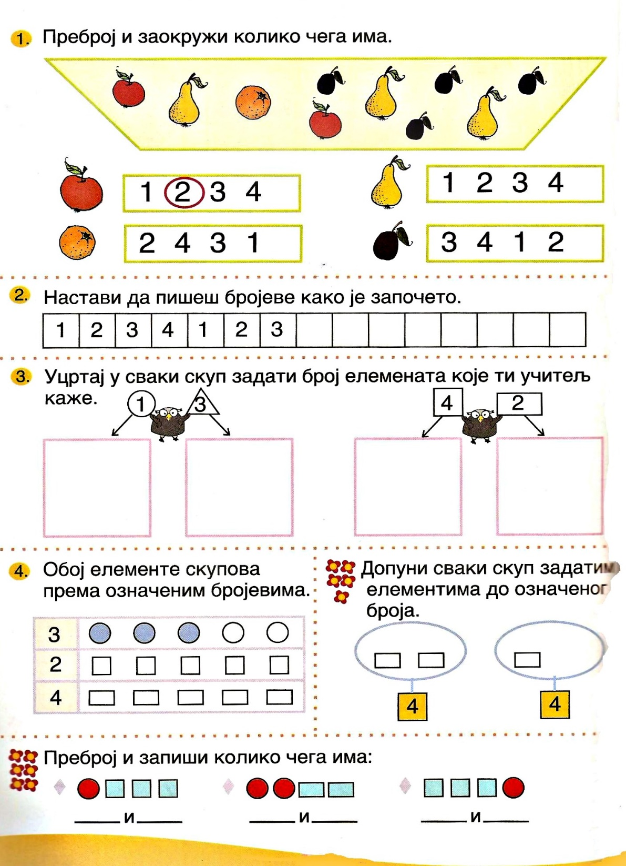

Бројимо до 5

